Затверджено оновлений реєстр ліків, вартість яких відшкодовуватиме держава
29 / Вересень, 2021
Міністерство охорони здоров’я України затвердило оновлений Реєстр лікарських засобів, вартість яких підлягає відшкодуванню за програмою державних гарантій медичного обслуговування населення препаратами для лікування цукрового діабету І типу і нецукрового діабету, розладів поведінки і психіки та епілепсії (Наказ МОЗ України від 27.09.2021 № 2077).
Оновлений реєстр буде діяти вже з 1 жовтня 2021 року. Із 1 жовтня препарати лікування діабету І типу, нецукрового діабету, розладів поведінки і психіки, а також епілепсії будуть додані до програми “Доступні ліки”. Тобто пацієнти, які мають ці захворювання, зможуть отримувати необхідні ліки в аптеках безоплатно або з доплатою. Аптекам вартість цих ліків буде компенсувати держава.
Завдяки цьому реєстру пацієнт зможе дізнатися, який лікарський засіб можна отримати безоплатно, а за який потрібно доплатити. Важливо, що з 1 жовтня виплачувати відшкодування вартості доданих препаратів буде єдиний платник - Національна служба здоров’я України. Препарати будуть виписуватися і відпускатися за електронним рецептом, що надасть можливість уникнути нераціонального призначення препаратів та посилити контроль за їх відпуском з аптек.
Програма “Доступні ліки” була впроваджена у 2017 році для зменшення фінансового навантаження на пацієнтів та збільшення доступності ліків. Нині програма працює для пацієнтів з серцево-судинними захворюваннями, бронхіальною астмою, цукровим діабетом II типу. До списку препаратів для лікування серцево-судинних захворювань, бронхіальної астми та діабету II типу наразі включено 293 препарати, які можна отримати безоплатно або з доплатою на вибір пацієнта.
З 1 жовтня до реєстру буде додано ще 138 препаратів.
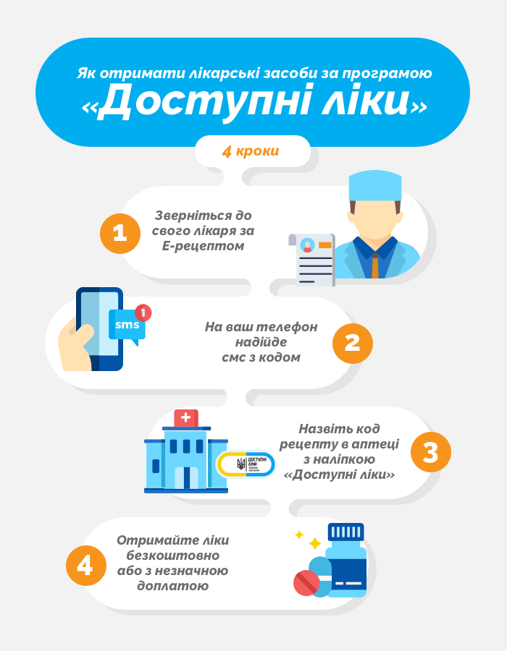

За матеріалами сайту МОЗ України

